Título: Optimización del control de dilución mediante el uso de Anfo Liviano en taladros largos de vetas angostas: Caso UM Uchucchacua.
Categoría: Operaciones Mineras y Gestión de Activos.

Hans Mario Valenzuela Velarde¹, Antony Arana Castro²

¹ Autor Compañía de minas Buenaventura, Unidad Minera Uchucchacua. Calle Las Begonias Nro. 415 – San Isidro – Lima, Perú (hans.valenzuela@buenaventura.pe, +51 958 710 345)

² Coautor 1: Compañía de minas Buenaventura, Unidad Minera Uchucchacua. Calle Las Begonias Nro. 415 – San Isidro – Lima, Perú (antony.arana@buenaventura.pe, +984558241)
____________________________________________________________________________________

RESUMEN
El manejo de la dilución en vetas angostas sigue siendo una preocupación constante en la operación subterránea, ya que impacta de forma directa en la eficiencia y en la recuperación económica del mineral. En ese contexto, en la Unidad Minera Uchucchacua se optó por probar el uso de ANFO liviano, con menor densidad, como alternativa al explosivo convencional en taladros largos.

El objetivo fue reducir el daño lateral sobre las cajas y mantener la forma de las vetas durante la voladura. La intervención se aplicó en zonas previamente identificadas con problemas de dilución. Se mantuvo constante el diseño de perforación para aislar el efecto del explosivo y se evaluaron indicadores como material recuperado, proporción de finos y presencia de estéril.

Los resultados mostraron una reducción efectiva en la dilución, pasando de 17% a 12%, lo cual permitió recuperar una mayor cantidad de mineral útil. Además, no se reportaron incidentes relacionados a la sobreexcavación en las labores intervenidas.

La experiencia evidencia que el uso de ANFO liviano, aplicado con criterios técnicos adecuados, puede ser una herramienta efectiva para optimizar el minado en vetas angostas, con impactos positivos tanto en seguridad como en recuperación.

1. Introducción

En la minería subterránea, trabajar con vetas angostas presenta retos técnicos importantes, siendo la dilución uno de los más críticos. Su impacto va más allá de lo operativo: afecta directamente la rentabilidad, la recuperación y el control geomecánico de las labores. En este contexto, el diseño adecuado de malla y la elección del tipo de explosivo se vuelven determinantes para lograr una operación eficiente y sostenible.

En la Unidad Minera Uchucchacua, frente a escenarios donde el daño lateral y la pérdida de mineral se hacían evidentes, se decidió poner a prueba una alternativa sencilla pero estratégica: el uso de ANFO liviano de menor densidad en taladros largos. La intención no fue solo reducir la dilución, sino también mejorar la estabilidad de las cajas y preservar la geometría de las estructuras mineralizadas.

Durante esta presentación compartiremos los resultados obtenidos, la metodología aplicada en campo, y las oportunidades de mejora identificadas a partir de esta experiencia. Una muestra de cómo pequeños ajustes técnicos, bien enfocados, pueden generar impactos significativos en la operación minera.

2. Objetivos
- Reducir la dilución operacional de minado de taladros largos en vetas angostas de 17 a 12%.
- Mejorar en un 5% el valor de recuperación de mineral, a través del incremento controlado de finos generados en voladura y la reducción del índice de dilución del 17% al 12%.
- Minimizar los eventos e incidentes relacionados a la inestabilidad de cajas producto de la sobre excavación, durante la limpieza de mineral en tajos.

3. Compilación de Datos y Desarrollo del Trabajo

Para el desarrollo del presente estudio, se recopilaron datos operacionales, geomecánicos y escaneos topográficos de tres tajos representativos: TJ 6614, TJ 6660 y TJ 6384, ubicados en la UM Uchucchacua. Se rediseñaron los patrones de voladura empleando ANFO liviano como explosivo de columna, priorizando la conservación de cajas y reducción de dilución.

La implementación fue acompañada de un control riguroso de parámetros como burden, espaciamiento y longitud de taladro. La validación de resultados se realizó mediante escaneos láser post-voladura y análisis de recuperación de mineral fino. Este enfoque integral permitió comparar el desempeño técnico y económico frente al esquema

- Parámetros de Diseño con Anfo Liviano

- Litologia:
Tipo de roca: Veta Mineral
Peso específico: 3.5 t/m3
GSI: 43

- Parámetros de perforación

Ancho de minado: 0.80m
Longitud de bancada: 15m
Diámetro de taladros: 64 mm
Burden: 0.60m
Espaciamiento: 0.50m

- Parámetros de carguío

Columna de carga:
Superfam DOS LP+ (caja techo)
Superfam DOS AE (producción)
Cebo: Emulnor 5000 1 ½”x12”
Distancia entre cebos: 5m

- •Propiedades del explosivo

- Propiedades del maziso rocoso

- Malla de perforación y carguío

- Distribución de taladros

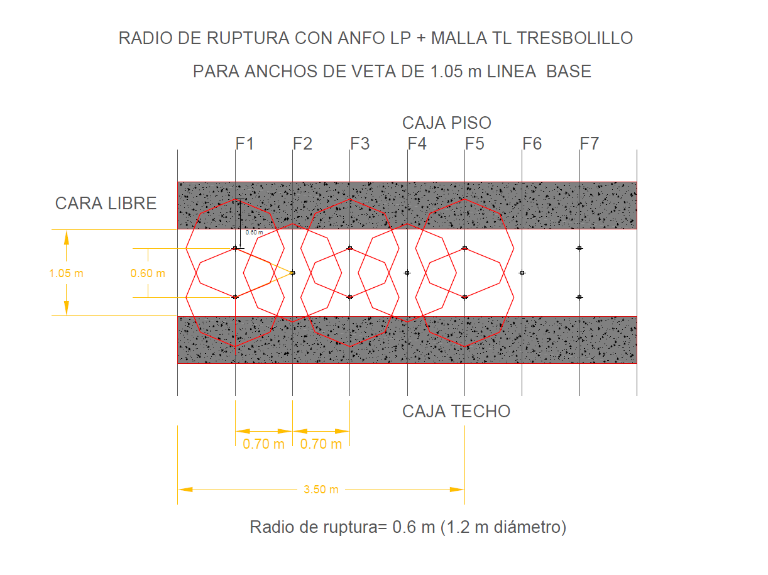

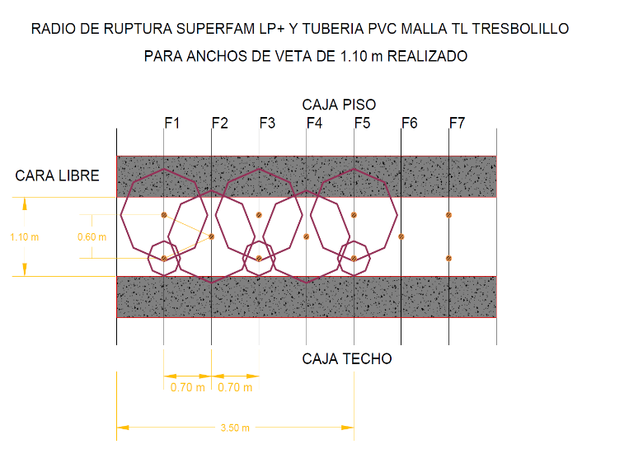

Radio de ruptura caja piso carguío con Superfam DOS AE = 0.60 m

Radio de ruptura caja techo carguío con Superfam DOS LP+ = 0.33 m

- Diferencias de presion de detonacion

Es la presión que existe en el plano “CJ” detrás del frente de detonación, es el recorrido de la onda de detonación. Es función de la densidad y del cuadrado de la velocidad y su valor se expresa en kilobares(kbar) o megapascales (Mpa).
Es un indicador significativo de la capacidad de fragmentación que posee un explosivo.

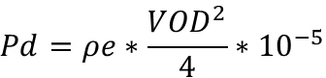

Donde:

Pd : Presión de detonación en Kbar.
Ρe : Densidad del explosivo en g/cm3
VOD :Velocidad de detonación en m/s

El Superfam DOS LP+ tiene 18 Kbar en comparación del Superfam DOS AE con 30.42 Kbar en para un diámetro de taladro de 64mm y densidad de 0.80 g/cm3.

- Estudio de vibraciones

Determinación del K y Alfa para el Superfam DOS AE

Parámetros de perforación 12 m entubado con tubería de un diámetro interno 50mm, con parámetros de carguío cebo Emulnor 5000 1/2 x12” y columna de carga Anfo Superfam Dos AE.

Se determina el modelo de vibraciones, campo lejano (Devine y Duvall) y modelo de campo cercano (H & P).

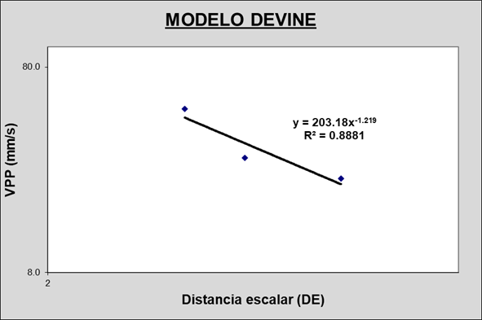

Cabe mencionar como se requiere determinar el radio de influencia del explosivo se realiza el ajuste por nivel de confianza al 50% para efectos de estimación y se determina sus constantes de K y Alfa.

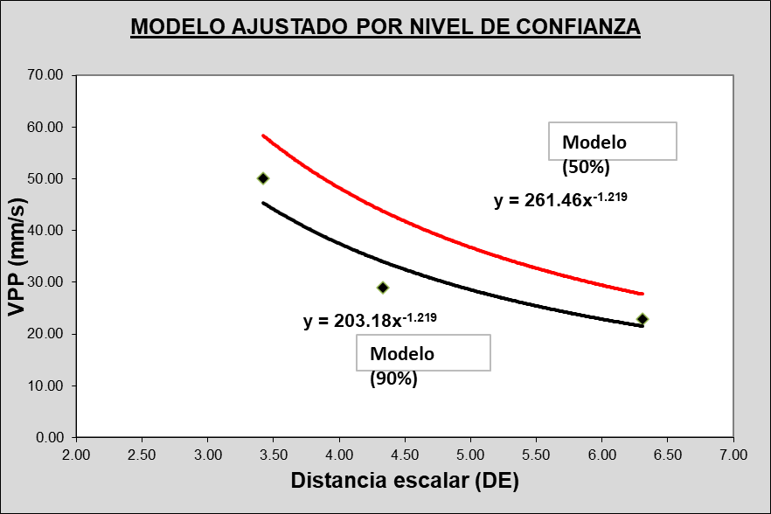

Determinación del K y Alfa para el Superfam DOS LP+

Parámetros de perforación 15 m entubado con tubería de un diámetro interno 50mm, con parámetros de carguío cebo Emulnor 5000 1/2 x12” y columna de carga Anfo Superfam Dos LP+.

Se determina el modelo de vibraciones, campo lejano (Devine y Duvall) y modelo de campo cercano (H & P).
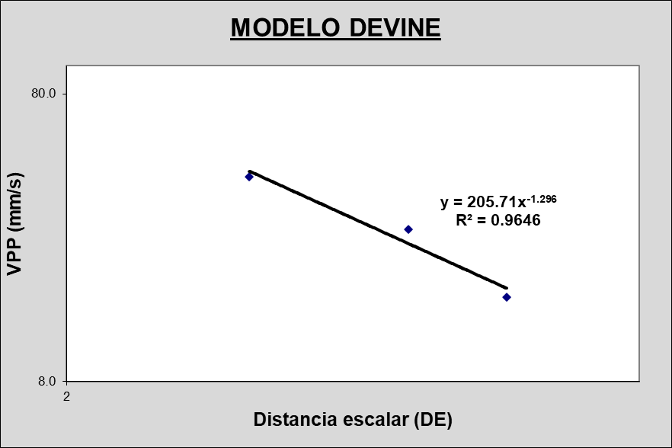

Cabe mencionar como se requiere determinar el radio de influencia del explosivo se realiza el ajuste por nivel de confianza al 50% para efectos de estimación y se determina sus constantes de K y Alfa.

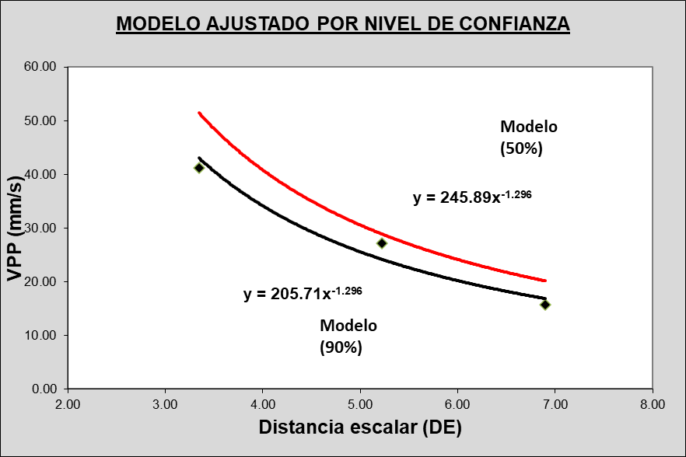

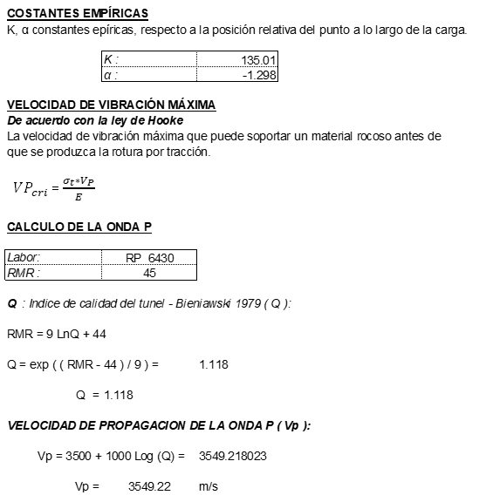

Velocidad de vibración máxima

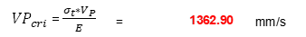

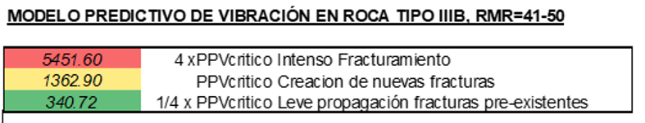

- Distribución de Taladros

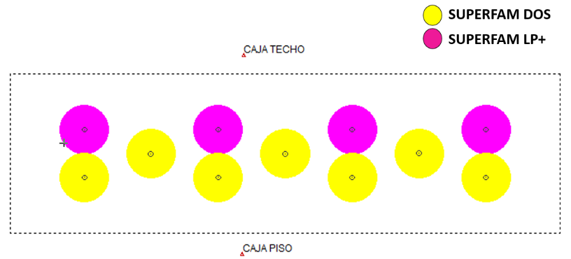

Mediante el análisis de daños al macizo rocoso de Holmberg y Persson se obtuvieron los radios de daño siguientes. En los taladros de la caja Piso el radio de creación de nuevas fracturas taladros cargados con Superfam DOS AE fue de hasta 0.67m y los taladros cargados en la caja techo con Superfam DOS LP+ fueron de hasta 0.33m. afectando considerablemente los resultados.

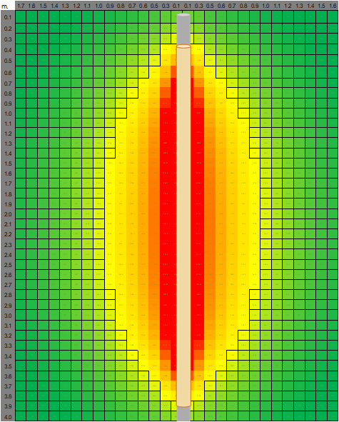

Radio de influencia de taladros cargados con Superfam DOS AE hasta 0.67m

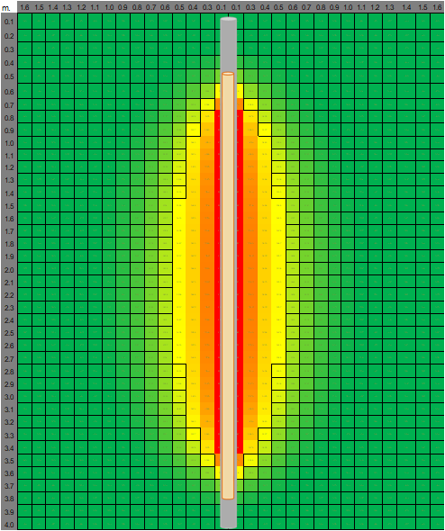

Radio de influencia de taladros cargados con Supe rfam DOS LP+ hasta 0.67m.

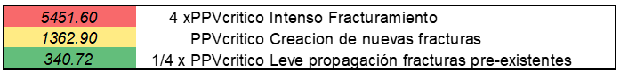

4. Presentación y discusión de resultados

Los resultados obtenidos tras la implementación de ANFO liviano evidencian mejoras significativas en el control de dilución, recuperación de mineral fino y valorización económica en los tres tajos evaluados. En el caso del TJ 6614, los escaneos muestran una notable mejora en la geometría post-voladura, especialmente en las filas F69-F76, donde se logró reducir la dilución de 17% a 12% e incrementar la recuperación de finos a más del 18%.

Asimismo, en el TJ 6660, se observó una progresiva mejora conforme se aplicaba el diseño optimizado. Las filas F56-F66 mostraron el mejor desempeño, con una dilución del 10% y recuperación de finos de hasta 22%, validado por los escaneos y las curvas de distribución de fragmentación.

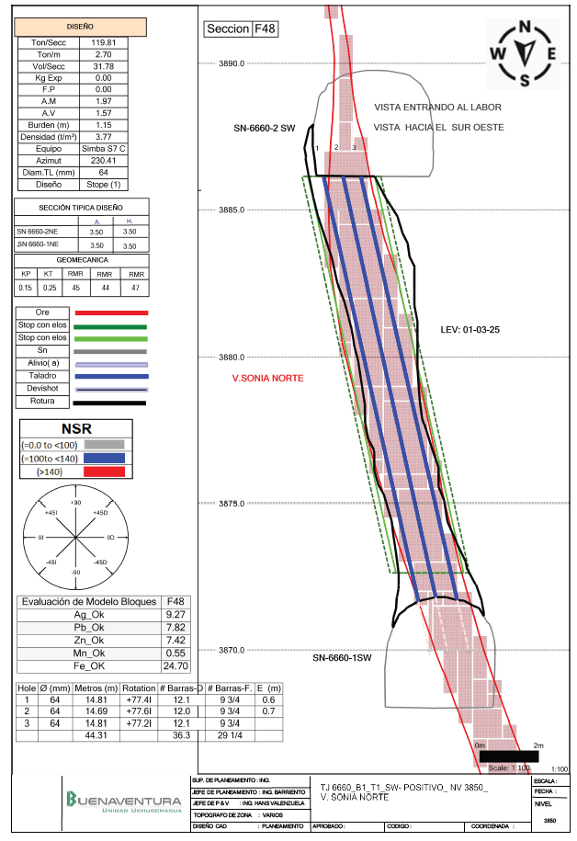

El tajo TJ 6384, se replicó el diseño aplicado con resultados igualmente favorables. La mejora en el control de cajas y reducción de descaje fue corroborada con las imágenes comparativas pre y post voladura.

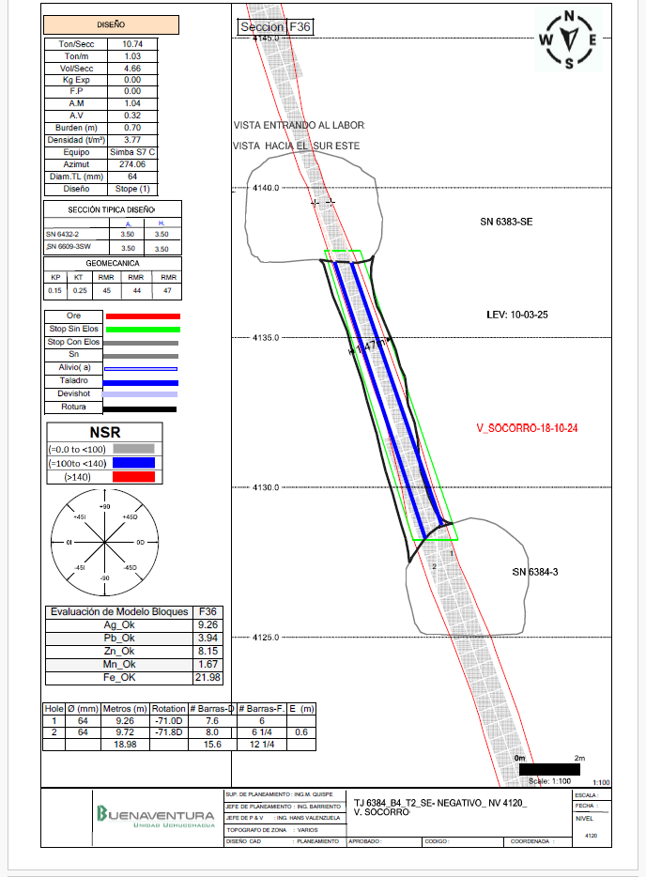

Los gráficos presentados a continuación permiten visualizar el comportamiento por fila, resaltando la correlación entre el tipo de explosivo, la carga lineal empleada y el % de dilución obtenido. La valorización en dólares americanos por sección también demuestra que la aplicación de ANFO liviano no solo es técnicamente eficaz, sino también económicamente rentable.

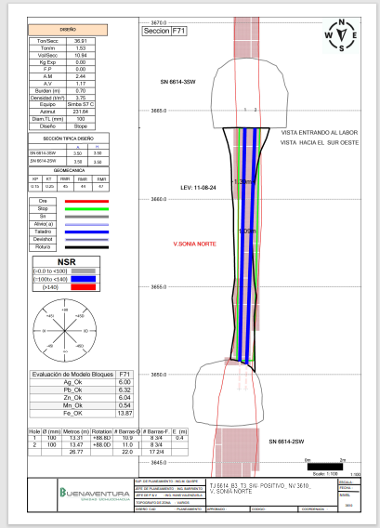

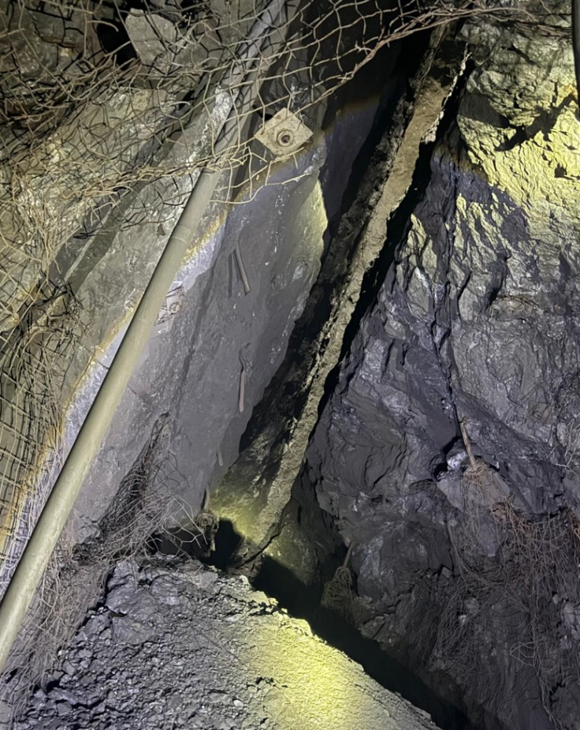

Imagen: Tj 6614- Nv 3610

En función del tonelaje programado para cada uno de los tajos evaluados, se calculó la recuperación efectiva de mineral fino tras la aplicación del ANFO liviano. En el TJ 6614, con un tonelaje programado de 8,500 toneladas y una recuperación de finos del 18.7%, se logró recuperar aproximadamente 1,589.5 toneladas de mineral útil, equivalente a 1,589.5 onzas de plata, valorizadas en USD 47,685.

El TJ 6660 presentó una recuperación del 21.0% sobre un tonelaje planificado de 6,400 toneladas, obteniéndose 1,344 toneladas recuperadas, lo que representa 1,344 onzas de plata, valorizadas en USD 40,320.

Finalmente, en el TJ 6384, se programaron 3,500 toneladas, logrando una recuperación del 17.5%, es decir 612.5 toneladas útiles, equivalentes a 612.5 onzas, valorizadas en USD 18,375.

Estos resultados demuestran que la implementación del ANFO liviano no solo mejora el control técnico de la voladura, sino que representa un incremento directo en la valorización económica de la producción en vetas angostas.

Reporte de incidencias por desprendimiento de roca

El gráfico muestra una reducción progresiva en las incidencias por desprendimientos en SLS de vetas angostas a partir de enero. Esta tendencia coincide con la implementación del rediseño de malla de voladura y el uso de ANFO liviano, lo que permitió un mejor control de energía en la zona de cajas. A partir de dicha reconfiguración, los eventos se han mantenido por debajo de un caso mensual.

Esta mejora refleja el impacto positivo del nuevo esquema de voladura sobre la estabilidad geomecánica.

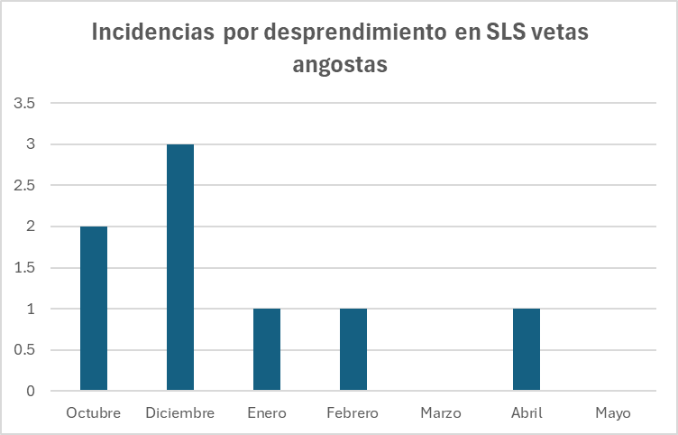

5. Conclusiones

- El uso de ANFO liviano redujo la dilución del 17% (promedio inicial) a valores entre 10% y 13.5%, dependiendo del tajo intervenido.

- La recuperación de finos se incrementó hasta en un 22%, logrando valorizaciones de hasta USD 47,685 en un solo tajo (TJ 6614).

- Se registró una disminución de eventos por desprendimiento de cajas, pasando de 3 incidencias en diciembre a solo 1 en los meses siguientes.

- La aplicación del nuevo diseño permitió recuperar un total de 3,546 toneladas de mineral útil en los tres tajos, equivalente a más de USD 106,000 en valorización.

6. Anexos

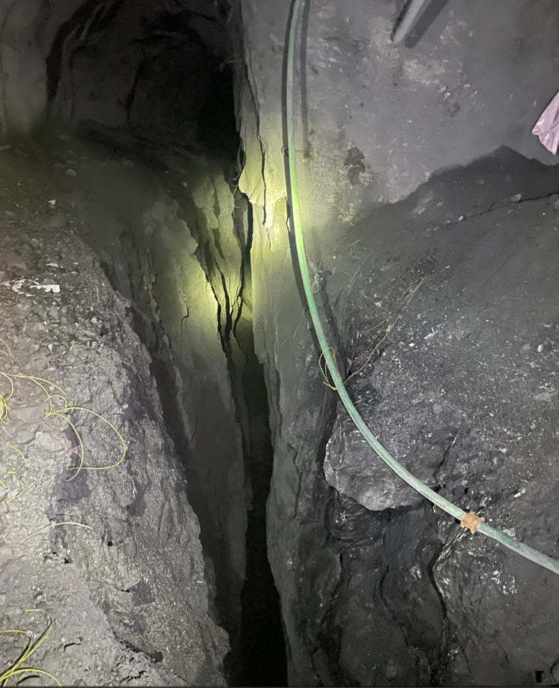

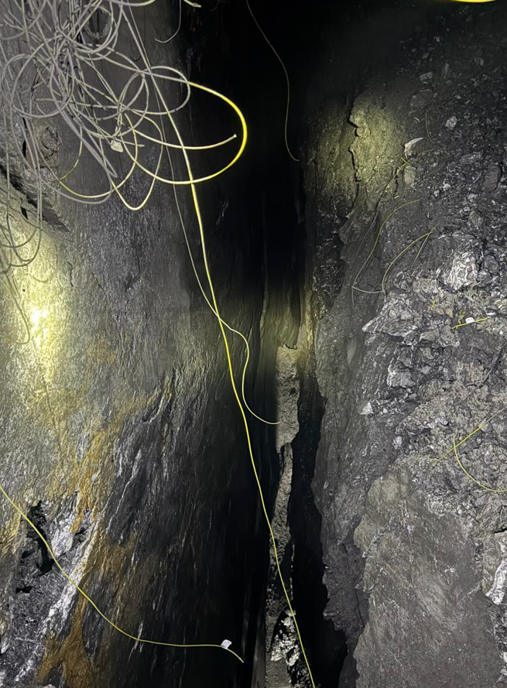

Imagen: Tj 6660- Nv 3850

Imagen: Tj 6384- Nv 4120
7. Referencias bibliográficas

Flores Salas Kevin (Famesa Explosivos),(2025) Estudio de Análisis de daño aplicando Anfo Liviano en reconfiguración de malla para vetas angostas- Uchucchacua. Pj 02-09.

Hans Valenzuela Velarde, (2025) Informe de Resultados de minado Tj 6614 Nv 3610- Uchucchacua.

Hans Valenzuela Velarde, (2025) Informe de Resultados de minado Tj 6660 Nv 3850- Uchucchacua.

Hans Valenzuela Velarde, (2025) Informe de Resultados de minado Tj 6384 Nv 3850- Uchucchacua.

Autor: Hans M. Valenzuela Velarde
Ingeniero de Minas por la Universidad Nacional de San Antonio Abad del Cusco, con estudios de Post grado en diseño y planificación de operaciones subterráneas, asimismo MBA en Gestión Minera por GERENS, con 10 años de de experiencia en diseño, dirección y gestión de de indicadores en perforación y voladura en Minería subterránea y a tajo abierto.

Coautor: Antony P. Arana Castro
Ingeniero de minas con experiencia en operaciones
subterráneas. Maestría en Dirección Estratégica de
Empresas (MBA CENTRUM PUCP). Con 10 años
de experiencia en minería subterránea mecanizada
y convencional en compañías del sector minero.
Especialista en expansión de minas subterráneas,
por medio de optimización de métodos de minado y
avance mecanizado.

AUTORIZACIÓN DE PARTICIPACIÓN

Yo Hans Mario Valenzuela Velarde, jefe de Perforación y Voladura UM Uchucchacua-Yumpag, Compañía de Mians Buenaventura autorizo que el trabajo
titulado “Optimización del control de dilución mediante el uso de Anfo Liviano en taladros largos de vetas angostas: Caso UM Uchucchacua.” presentado por el autor (Hans Mario Valenzuela Velarde) y coautores (Antony Pool Arana Castro) sea presentado en el concurso del Premio Nacional de Minería del evento PERUMIN 37 Convención Minera en las fechas del 22 al 26 de setiembre del 2025 en la ciudad de Arequipa.
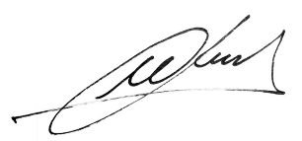

___________
Firma
DNI/Pasaporte 46940799
Fecha 18/07/2025

Nota:
Esta autorización se entrega solo en el caso de que el participante se presente de manera independiente y
el trabajo implique el desarrollo en el marco de una empresa o institución. La indicada autorización deberá
ser entregada en hoja membretada.

